PERANGKAT PEMBELAJARAN
BERBASIS HASIL RISET

MATA KULIAH ‘EXPRESSION ORALE II’

Oleh

Roswita Lumban Tobing
196004141988032001
Alice Armini
195706271985112002

FAKULTAS BAHASA DAN SENI
UNIVERSITAS NEGERI YOGYAKARTA
2011

PERANGKAT PEMBELAJARAN
‘EXPRESSION ORALE II’

- PENDAHULUAN

Pembelajaran merupakan suatu proses untuk mengembangkan potensi mahasiswa, baik potensi akademik, potensi kepribadian dan potensi sosial ke arah yang lebih baik menuju kedewasaan. Dalam proses ini diperlukan perangkat pembelajaran yang disusun dan dipilih sesuai dengan kompetensi yang akan di kembangkan. Pada dasarnya perangkat pembelajaran dengan CTL tidak berbeda dengan perangkat pembelajaran yang biasa disiapkan oleh setiap dosen pada pelaksanaan PBM. Namun karena pembelajaran dalam program CTL dirancang untuk keperluan peningkatan pembelajaran yang inovatif dan melibatkan kelompok dosen serta dimungkinkan untuk dijadikan sebagai ajang penelitian tindakan kelas, maka dalam perencanaannya perangkat pembelajaran harus disusun bersama secara seksama, sistematis dan terukur.
Selanjutnya, pembuatan perangkat pembelajaran dan lembar observasi ini harus dilakukan secara kolaboratif . Urun pendapat, berbagi pengalaman, dan diskusi dengan dilandasi komitmen untuk melakukan inovasi dan memperbaiki kualitas pembelajaran mutlak diperlukan. Ada tiga aspek dasar harus dicapai oleh mahasiswa dalam suatu pembelajaran, yaitu kompetensi akademik meliputi penguasaan materi, kompetensi pribadi yang menyangkut perkembangan etika dan moral, serta kompetensi sosial. Kompetensi- kompetensi tersebut dikembangkan dalam proses pembelajaran, oleh karena itu harus didukung oleh perangkat pembelajaran, mulai dari rencana pembelajaran sampai evaluasi proses pembelajaran.
Lingkungan kampus sangat potensial sebagai sumber belajar. Banyak hal yang dapat dipelajari mahasiswa dari lingkungan kampus, salah satnya adalah yang terkait dengan bahasa. Kemampuan mahasiswa mengekplorasi lingkungan merupakan bekal penting untuk dapat memecahkan masalah yang timbul di masyarakat, terutama jika kita memilih pendekatan Contextstual Teaching Learning ( CTL). Berdasar pemikiran di atas, penulis menyusun perangkat pembelajaran agar tujuan pembelajaran dapat tercapai.

- Rencana Pembelajaran
Perencanaan pembelajaran merupakan pedoman yang digunakan oleh pengajar (dosen) dalam mengimplementasikan dan menyajikan materi ajar dan aktivitas kerja dosen dan mahasiswa. Dengan demikian dosen sebaiknya selalu merencanakan pembelajaran (komponen rencana pembelajaran ) sebelum menyampaikan pengajaran, karena semua itu memudahkan dan membuat proses pembelajaran semakin baik dan memudahkan mahasiswa dalam belajar.
Komponen rencana pembelajaran yang disusun berisi :
- Standar kompetensi dan kompetensi dasar, yang terdapat pada kurikulum Jurusan Pendidikan bahasa Prancis FBS UNY
- Pokok bahasan, dipilih dari silabus mata kuliah ‘Expression Orale II’
- Skenario pembelajaran, berisi urutan aktivitas pembelajaran mahasiswa dan mencerminkan pilihan model Pembelajaran.
- Media pembelajaran, (gambar, CD, video) dipilih dan di urutkan sesuai skenario pembelajaran.
- Instrumen evaluasi disusun baik dalam bentuk instrument test maupun non test. Instrumen evaluasi meliputi :
- Evaluasi kognitif untuk melihat daya serap mahasiswa terhadap materi yang diberikan dalam PBM.
- Evaluasi afektif untuk melihat perubahan perilaku, etika, nilai- nilai (value) pada mahasiswa (hal ini tampak pada saat mahasiswa berbicara, baik ketika presentasi secara individu dengan menggunakan bahasa Prancis, maupun ketika kerja kelompok)
- Evaluasi psikomotorik untuk mengetahui keterampilan mahasiswa dalam melakukan kegiatan (dalam hal ini , mata kuliah Exprssion Orale II adalah mata kulaih yang pembelajarannya lebih menenkankan pada kemampuan berbicara mahasiswa dalam bahasa Prancis, sesuai standard semester II) .
- Evaluasi pada mahasiswa yang mengikuti mata kuliah Expression Orale II ini adalah Peringkat II (A2) : Menengah (intermédiare, de survie), yaitu kemampuan berbahasa untuk memecahkan masalah komunkasi dasar. Kemampuan yang harus dimiliki adalah : 1) Dapat memahami kalimat-kalimat tertentu dan ekpresi yang sering dipakai dalam hubungannya dengan ranah utama terdekat (contohnya informasi personal dan kekeluargaan sederhana, pembelian, lingkungan terdekat, pekerjaan). 2) Dapat berkomunikasi mengenai tugas-tugas sederhana dan biasa. 3) Dapat menerangkan dengan cara yang sederhana pendidikannya, lingkungan terdekat, dan evoquer tema-tema yang berkaitan dengan kebutuhan sederhana.

SILABUS MATA KULIAH
UNIVERSITAS NEGERI YOGYAKARTA

FAKULTAS BAHASA DAN SENI

Fakultas | : Bahasa dan Seni
Program Studi | : Pendidikan Bahasa Prancis
Mata Kuliah & Kode | : Expression Orale II / Kode : PRC224
Jumlah SKS | : T: - | P: 2 | L: -
Semester | : II
Mata Kuliah Prasyarat & Kode | : -
Dosen | : Dra. Roswita LT., M.Hum dan Alice Armini, M.Hum.

1. Deskripsi Mata Kuliah
a. Mata kuliah ini memberikan latihan keterampilan berbicara yang berkaitan dengan cultiver ses relations, découvrir le passé, entreprendre, prendre des décisions, faire face aux problèmes, dan s’évader. Proses pembelajaran dilakukan dengan pendekatan CTL. PBM dilakukan dengan empat tahap, yaitu 1) perencanaaan, 2) pelaksanaan tindakan, 3) observasi, dan 4) refleksi.
b. Kegiatan dalam pelaksanaan PBM:
- Dosen menjelaskan kompetensi yang akan diperoleh mahasiswa pada pembelajaran yang akan dilakukan bersama (dosen dan mahasiswa). Menunjukkan manfaat yang jelas dan spesifik kepada mahasiswa berkaitan dengan ilmu (materi) yang diajarkan kepada mereka.
- Pembentukan kelompok kecil, terdiri dari 4-5 mahasiswa (mahasiswa belajar melalui kegiatan kelompok, kerja kelompok, berdiskusi, diarahkan agar bisa saling menerima, dan memberi. Tugas dosen dalam pembelajaran adalah memberikan kemudahan belajar kepada para mahasiswa, dengan menyediakan berbagai sarana dan sumber belajar yang memadai. Dosen tidak hanya menyampaikan materi pembelajaran yang berupa hafalan, tetapi mengatur lingkungan dan strategi pembelajaran yang memungkinkan mahasiswa belajar. Lingkungan yang kondusif sangat penting dalam menunjang keberhasilan pembelajaraan secara keseluruhan.
- Dosen menyampaikan materi kuliah dengan menggunakan media (Tape + casette atau dengan menggunakan video)
- Bertanya dilakukan dalam kelompok belajar, dalam rangka menemukan dan mengetahui materi yang dipelajari. Kegiatan ini tidak hanya terjadi antara mahasiswa, tetapi juga antara mahasiswa dan dosen. Hal ini sejalan dengan karakteristik CTL, kerjasama dan saling menunjang. Kegiatan ini sangat membantu mahasiswa dalam usaha merekauntuk dapat berperan aktif dalam kegiatan pembelajaran, mengatasi kesulitan penguasaan materi yang diberikan dosen dengan bantuan temannya dan juga bantuan dosen.
- Memberikan kesempatan seluas-luasnya kepada setiap mahasiswa untuk dapat menemukan sendiri konsep yang terdapat pada materi yang diberikan oleh dosen. Peran dosen adalah merancang dan mendesain kegiatan yang memungkinkan terwujudnya kegiatan yang mengarah pada pencapaian tujuan pembelajaran.
- Praktik learning community dilakukan dengan cara membentuk kelompok kecil, yang jumlah anggotanya disesuaikan dengan tujuan tiap topik pembelajaran. Masing-masing kelompok diberi tanggungjawab untuk mempresentasikan materi yang telah diberikan dosen, yang telah dibahas bersama baik dalam tiap kelompok maupun antara kelompok yang satu dengan kelompok lain.
- Pemodelan, yaitu pembelajaran yang dilakukan dengan cara menghadirkan figur yang sesuai dengan topik pembelajaran. Dalam CTL, dosen atau pengajar bukanlah satu-satunya model, pembelajar lain dapat dijadikan model untuk mencapai standar kompetensi yang harus dicapai. Selain itu, pemodelan dapat melalui pemutaran kaset video atau film.
- Penilaian dalam CTL merupakan proses pengumpulan berbagai data yang dapat memberikan gambaran perkembangan belajar. CTL merupakan pendekatan pembelajaran yang bertumpu pada proses, bukan pada hasil. Jika data yang telah dikumpulkan menunjukan bahwa mahasiswa mengalami kemunduran dalam proses pembelajaran, maka dosen harus mengambil tindakan. Penilaian dalam proses pembelajaran dilaksanakan secara berkesinambungan, terintegrasi, dan digunakan sebagai feedback. Penilaian dalam pembelajaran “Expression Orale II’ ini adalah authentic assesment yang bentuknya portofolio.
- Evaluasi (Authentic Assessment) : Kuis, Presentasi/demonstrasi,
- Refleksi, yaitu pembelajaran yang dilakukan dengan cara memberi kesempatan kepada mahasiswa untuk merenungkan materi yang telah diperoleh, mengoreksi bersama-sama jika ada kesalahan penafsiran mahasiswa tentang materi yang telah diperoleh. Refleksi dilakukan untuk mengetahui respon mahasiswa terhadap materi yang diberikan oleh dosen, dan respon terhadap segala sesuatu yang dilakukan selama proses pembelajaran.

2. Standarisasi Kompetensi Mata Kuliah
- Dapat mengemukakan secara lisan hal-hal yang berkaitan dengan recevoir, communiquer, donner les instructions
- Dapat mengemukakan secara lisan hal-hal yang berkaitan dengan préciser le moment et la durée, parler des habitudes et des changements
- Dapat mengemukakan secara lisan hal-hal yang berkaitan dengan parler d’une entreprise (parler, imaginer), exprimer un besoin, présenter les étapes d’une, réalisation, rapporter des paroles
- Dapat mengemukakan secara lisan hal-hal yang berkaitan dengan comparer des qualités, comparer des quantités et des actions, faire des suppositions
- Dapat mengemukakan secara lisan hal-hal yang berkaitan dengan caractériser une action, parler de la santé, interdire – autoriser
- Dapat mengemukakan secara lisan hal-hal yang berkaitan dengan exprimer des sentiments, définir

3. Pokok Bahasan Dan Rincian Pokok Bahasan
No | Pokok Bahasan | Rincian Pokok Bahasan | Waktu  (menit)
 | Cultiver ses relations | - recevoir  - communiquer  - donner les instructions | 100  100
 | Découvrir le passé | - préciser le moment et la durée  - parler des habitudes et des changements | 100  100
 | Entreprendre | - parler d’une entreprise (parler, imaginer)  - exprimer un besoin  - présenter les étapes d’une réalisation  - rapporter des paroles | 100  100  100
 | Prendre des décisions | - comparer des qualités  - comparer des quantités et des actions  - faire des suppositions | 100  100  100
 | Faire face aux problèmes | - caractériser une action  - parler de la santé  - interdire - autoriser | 100  100  100
 | S’évader | - exprimer des sentiments  - définir | 100  100

RENCANA PELAKSANAAN PEMBELAJARAN (RPP)
RPP I
UNIVERSITAS NEGERI YOGYAKARTA
FAKULTAS BAHASA DAN SENI
RENCANA PELAKSANAAN PEMBELAJARAN (RPP)
MATA KULIAH : Expression Orale II

1. Fakultas / Program Studi : Pendidikan Bahasa Prancis
2. Mata Kuliah & Kode : EOII Kode : PRC 229
3. SKS : Teori : 0 SKS Praktik : 2 SKS
4. Kompetensi Dasar : Sem : I (Satu) Waktu : 100 mnt
5. Kompentensi Dasar : Dapat berkomunikasi dalam bahasa Prancis dalam bentuk monolog dan dialog dengan penutur berbahasa Prancis yang berbicara perlahan-lahan dan memberikan respon yang interaktif
6. Indikator Ketercapaian : 1. Dapat mengutarakan hal-hal yang berhubungan dengan recevoir dalam komunikasi secara lisan
2. Dapat menggunakan ekspresi-ekspresi yang sesuai dengan donner les instructions
7. Materi Pokok/Penggalan Materi : 1. Recevoir, communiquer, donner les instructions

8. Kegiatan Perkuliahan :
Komponen Langkah | Uraian Kegiatan | Estimasi Waktu | Metode | Media | Sumber Bahan/ Referensi
PENDAHULUAN | - Ekspresi –eksprsi yang terdapat dalam bahasa Indonesia yang telah dikuasai mahasiswa yang berhubungan dengan recevoir,donner  les instructions | 20 menit | Tanya-jawab | Gambar/  LCD | Campus I
PENYAJIAN (INTI) | - Les expression sur ‘recevoir’ yang terdapat dalam dialogue  - Les expression sur ‘donner les constructions’  yang terdapat dalam dialogue | 40 menit  40 menit | Eklektik  Eklektik | Gambar/  LCD  LCD | Campus I  Campus I
PENUTUP | - parler dans le groupe  - se discuter dans le groupe  - parler devant la classe | 20 menit  20 menit  20 menit
TINDAK LANJUT | Latihan individu dan kelompok | 40 menit

9. Evaluasi : pilih peran yang terdapat pada dialog yang telah dipelajari, mainkan peran terebut dengan mengganti situasi yang anda pilih dalam kelompok masing-masing !

Rancangan Penilaian Praktek
No | Unsur yang Dinilai | Bobot | Nilai | Bobot x Nilai | Nilai Akhir | Keterangan (L/TL)
 | - Proses
1 | Keaktifan dalam kelompok | 20 | 30
2 | Kerjasama dalam kelompok | 25 | 30
3 | Kemampuan berbicara individu | 55 | 40
 | Total | 100 | 100
 | - Produk
1 | Kemampuan mengemukakan pendapat | 30 | 30
2 | Kemampuan menjawab pertanyaan | 20 | 30
3 | Kemampuan mengutarakan keinginan dan menolak dengan alasan rasional | 50 | 40
 | Total | 100 | 100
 | - Sikap
1 | Menghargai pendapat orang lain | 30 | 40
2 | Membantu teman dalam kelompok untuk menyelesaikan tugas bersama | 30 | 30
3 | Menghargai kebudayaan yang berbeda | 40 | 30
 | Total | 100 | 100

Nilai Proses = { (Bobot x Nilai Tiap Proses)

Nilai produk = { (Bobot x Nilai Tiap Produk)

Perhitungan Nilai
Penilaian Praktik
Nilai Akhir = Nilai Praktik

Syarat Lulus : Nilai Akhir > 5,6
Startegi Perkuliahan :
Tatap Muka | Non Tatap Muka ( Pengalaman Belajar
- Perkuliahan ( di kelas) | - Tugas Individu/ Kelompok
- Diskusi | - Lainnya
- Koreksi bersama
- Ujian tengah semester
- remedial

RPP II
UNIVERSITAS NEGERI YOGYAKARTA
FAKULTAS BAHASA DAN SENI
RENCANA PELAKSANAAN PEMBELAJARAN (RPP)
MATA KULIAH : Expression Orale II

1. Fakultas / Program Studi : Pendidikan Bahasa Prancis
2. Mata Kuliah & Kode : EOII Kode : PRC 229
3. SKS : Teori : 0 SKS Praktik : 2 SKS
4. Kompetensi Dasar : Sem : I (Satu) Waktu : 100 mnt
5. Kompentensi Dasar : Dapat berkomunikasi dalam bahasa Prancis dalam bentuk monolog dan dialog dengan penutur berbahasa Prancis yang berbicara perlahan-lahan dan memberikan respon yang interaktif
6. Indikator Ketercapaian : 1. Dapat mengutarakan hal-hal yang berhubungan dengan préciser le moment et la durée dalam komunikasi secara lisan
2. Dapat menggunakan ekspresi-ekspresi yang sesuai dengan parler des habitudes et des changements
7. Materi Pokok/Penggalan Materi : 1. préciser le moment et la durée
2. parler des habitudes et des changements

8. Kegiatan Perkuliahan :
Komponen Langkah | Uraian Kegiatan | Estimasi Waktu | Metode | Media | Sumber Bahan/ Referensi
PENDAHULUAN | - Ekspresi –eksprsi yang terdapat dalam bahasa Indonesia yang telah dikuasai mahasiswa yang berhubungan dengan  - préciser le  moment et la durée  - parler des  habitudes et des changements | 20 menit | Tanya-jawab | Gambar/  LCD | Campus I
PENYAJIAN (INTI) | - Les expression sur :  - préciser le  moment et la durée  - parler des  habitudes et des changements  yang terdapat dalam dialogue | 40 menit  40 menit | Eklektik  Eklektik | Gambar/  LCD  LCD | Campus I  Campus I
PENUTUP | - parler dans le groupe  - se discuter dans le groupe  - parler devant la classe | 20 menit  20 menit  20 menit
TINDAK LANJUT | Latihan individu dan kelompok | 40 menit

9. Evaluasi : pilih peran yang terdapat pada dialog yang telah dipelajari, mainkan peran terebut dengan mengganti situasi yang anda pilih dalam kelompok masing-masing !

Rancangan Penilaian Praktek
No | Unsur yang Dinilai | Bobot | Nilai | Bobot x Nilai | Nilai Akhir | Keterangan (L/TL)
 | - Proses
1 | Keaktifan dalam kelompok | 20 | 30
2 | Kerjasama dalam kelompok | 25 | 30
3 | Kemampuan berbicara individu | 55 | 40
 | Total | 100 | 100
 | - Produk
1 | Kemampuan mengemukakan pendapat | 30 | 30
2 | Kemampuan menjawab pertanyaan | 20 | 30
3 | Kemampuan mengutarakan keinginan dan menolak dengan alasan rasional | 50 | 40
 | Total | 100 | 100
 | - Sikap
1 | Menghargai pendapat orang lain | 30 | 40
2 | Membantu teman dalam kelompok untuk menyelesaikan tugas bersama | 30 | 30
3 | Menghargai kebudayaan yang berbeda | 40 | 30
 | Total | 100 | 100

Nilai Proses = { (Bobot x Nilai Tiap Proses)

Nilai produk = { (Bobot x Nilai Tiap Produk)

Perhitungan Nilai
Penilaian Praktik

Nilai Akhir = Nilai Praktik

Syarat Lulus : Nilai Akhir > 5,6
Startegi Perkuliahan :
Tatap Muka | Non Tatap Muka ( Pengalaman Belajar
- Perkuliahan ( di kelas) | - Tugas Individu/ Kelompok
- Diskusi | - Lainnya
- Koreksi bersama
- Ujian tengah semester
- remedial

RPP III
UNIVERSITAS NEGERI YOGYAKARTA
FAKULTAS BAHASA DAN SENI
RENCANA PELAKSANAAN PEMBELAJARAN (RPP)
MATA KULIAH : Expression Orale II

1. Fakultas / Program Studi : Pendidikan Bahasa Prancis
2. Mata Kuliah & Kode : EOII Kode : PRC 229
3. SKS : Teori : 0 SKS Praktik : 2 SKS
4. Kompetensi Dasar : Sem : I (Satu) Waktu : 100 mnt
5. Kompentensi Dasar :
Menyatakan secara lisan hal-hal yang berkaitan dengan les étapes de l’action, présenter un projet
6. Indikator Ketercapaian : 1. Dapat mendeskripsikan les étapes de l’action secara lisan
2. Dapat bercerita tentang tentang rancangan suatu projet
7. Materi Pokok/Penggalan Materi : 1. Parler les étapes de l’action
2. Présenter un projet (RPP III)
8. Kegiatan Perkuliahan :
Komponen Langkah | Uraian Kegiatan | Estimasi Waktu | Metode | Media | Sumber Bahan/ Referensi
PENDAHULUAN | - parler les étapes de l’action  - Présenter un projet | 20 menit | Tanya-jawab | Gambar/  LCD | Campus I

PENYAJIAN (INTI) | - parler les étapes d’une réalisation  - parler un événement qui changera vos habitudes  (parler du futur)  - Présenter un projet ( le temps futur) | 30 menit  30 menit  30 menit | Eklektik  Eklektik  Eklektik | Gambar/  LCD  LCD  LCD | Campus I  Campus I  Campus I
PENUTUP | - Travailler avec le groupe  - Se discuter  - Jeux de role | 30 menit  30 menit  60 menit
TINDAK LANJUT | Latihan individu dan kelompok | 50 menit

9. Evaluasi : présenter vos projets préferer !
Rancangan Penilaian Praktek
No | Unsur yang Dinilai | Bobot | Nilai | Bobot x Nilai | Nilai Akhir | Keterangan (L/TL)
 | - Proses
1 | Keaktifan dalam kelompok | 20 | 30
2 | Kerjasama dalam kelompok | 25 | 30
3 | Kemampuan berbicara individu | 55 | 40
 | Total | 100 | 100
 | - Produk
1 | Kemampuan mengemukakan pendapat | 30 | 30
2 | Kemampuan menjawab pertanyaan | 20 | 30
3 | Kemampuan mengutarakan keinginan dan menolak dengan alasan rasional | 50 | 40
 | Total | 100 | 100
 | - Sikap
1 | Menghargai pendapat orang lain | 30 | 40
2 | Membantu teman dalam kelompok untuk menyelesaikan tugas bersama | 30 | 30
3 | Menghargai kebudayaan yang berbeda | 40 | 30
 | Total | 100 | 100

Nilai Proses = { (Bobot x Nilai Tiap Proses)

Nilai produk = { (Bobot x Nilai Tiap Produk)

Perhitungan Nilai
Penilaian Praktik
Nilai Akhir = Nilai Praktik

Syarat Lulus : Nilai Akhir > 5,6
Startegi Perkuliahan :
Tatap Muka | Non Tatap Muka ( Pengalaman Belajar
- Perkuliahan ( di kelas) | - Tugas Individu/ Kelompok
- Diskusi | - Lainnya
- Koreksi bersama
- Ujian tengah semester
- remedial

RPP IV

UNIVERSITAS NEGERI YOGYAKARTA
FAKULTAS BAHASA DAN SENI
RENCANA PELAKSANAAN PEMBELAJARAN (RPP)
MATA KULIAH : Expression Orale II

1. Fakultas / Program Studi : Pendidikan Bahasa Prancis
2. Mata Kuliah & Kode : EO II Kode : PRC 229
3. SKS : Teori : 0 SKS Praktik : 2 SKS
4. Kompetensi Dasar : Sem : II (DUA) Waktu : 100 mnt
5. Kompentensi Dasar :
Menyatakan secara lisan hal-hal yang berkaitan dengan ‘de la santé’
6. Indikator Ketercapaian : 1. Dapat bercerita tentang ‘de la santé’ secara lisan
7. Materi Pokok/Penggalan Materi : 1. Parler de la santé (RPP IV)
8. Kegiatan Perkuliahan :
Komponen Langkah | Uraian Kegiatan | Estimasi Waktu | Metode | Media | Sumber Bahan/ Referensi
PENDAHULUAN | - Parler de la santé | 30 menit | Tanya-jawab | Gambar/  LCD | Campus I
PENYAJIAN (INTI) | - Parler de la santé  - Exprimer des sentiments | 40 menit  40 menit | Eklektik  Eklektik | Gambar/  LCD  LCD | Campus I  Campus I
PENUTUP | 1.parler sur votre santé  2. Exprimer des sentiments | 30 menit  30 menit
TINDAK LANJUT | Latihan individu dan kelompok | 30 menit

9. Evaluasi : parler sur les santé que vous avez discuté sur votre groupe !
Rancangan Penilaian Praktek
No | Unsur yang Dinilai | Bobot | Nilai | Bobot x Nilai | Nilai Akhir | Keterangan (L/TL)
 | - Proses
1 | Keaktifan dalam kelompok | 20 | 30
2 | Kerjasama dalam kelompok | 25 | 30
3 | Kemampuan berbicara individu | 55 | 40
 | Total | 100 | 100
 | - Produk
1 | Kemampuan mengemukakan pendapat | 30 | 30
2 | Kemampuan menjawab pertanyaan | 20 | 30
3 | Kemampuan mengutarakan keinginan dan menolak dengan alasan rasional | 50 | 40
 | Total | 100 | 100
 | - Sikap
1 | Menghargai pendapat orang lain | 30 | 40
2 | Membantu teman dalam kelompok untuk menyelesaikan tugas bersama | 30 | 30
3 | Menghargai kebudayaan yang berbeda | 40 | 30
 | Total | 100 | 100

Nilai Proses = { (Bobot x Nilai Tiap Proses)

Nilai produk = { (Bobot x Nilai Tiap Produk)

Perhitungan Nilai
Penilaian Praktik

Nilai Akhir = Nilai Praktik

Syarat Lulus : Nilai Akhir > 5,6
Startegi Perkuliahan :
Tatap Muka | Non Tatap Muka ( Pengalaman Belajar
- Perkuliahan ( di kelas) | - Tugas Individu/ Kelompok
- Diskusi | - Lainnya
- Koreksi bersama
- Ujian tengah semester
- remedial

MATERI AJAR

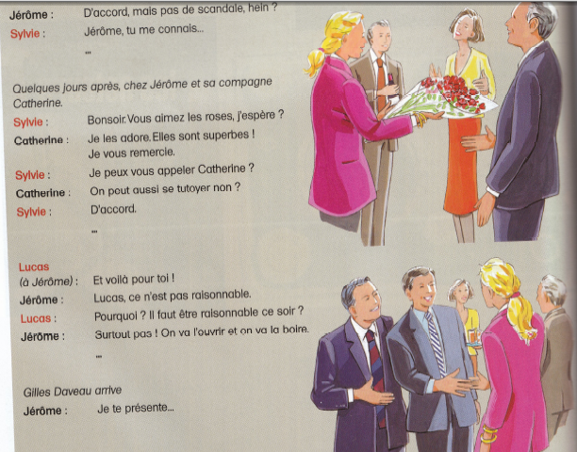
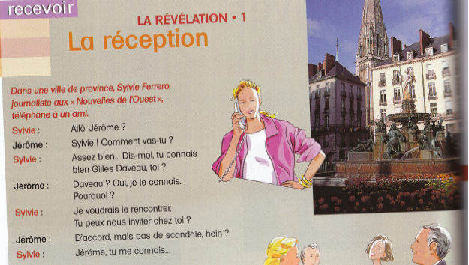

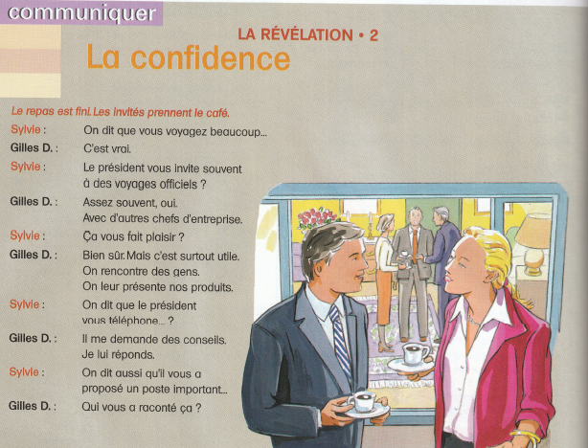

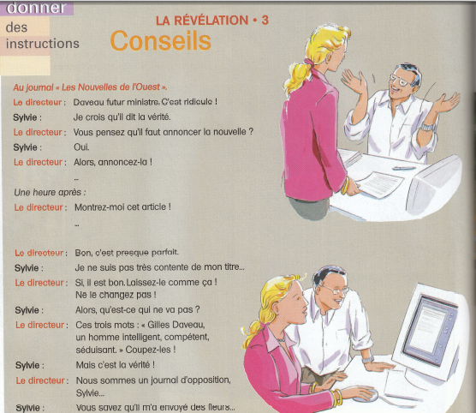

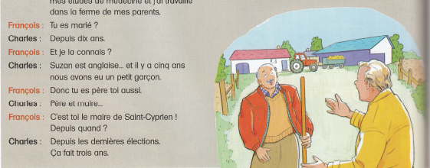
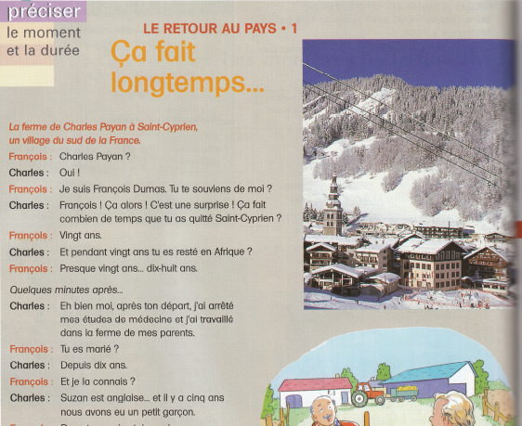

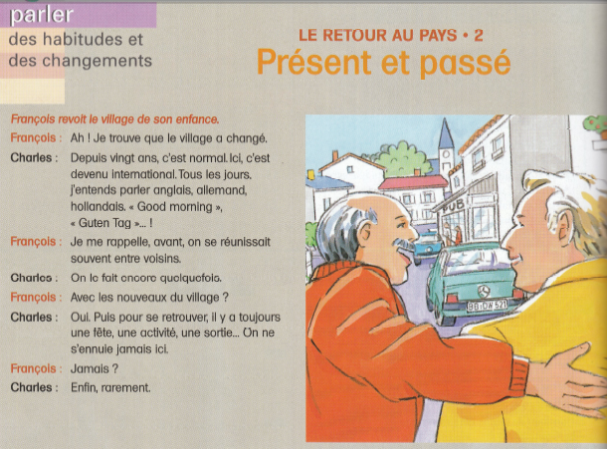

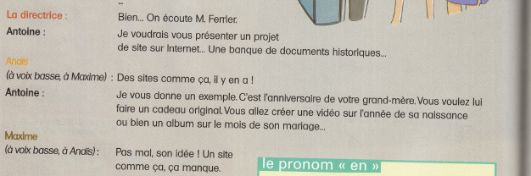
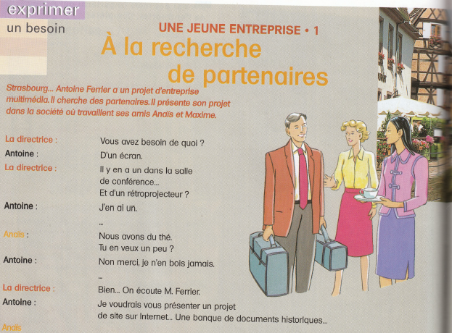

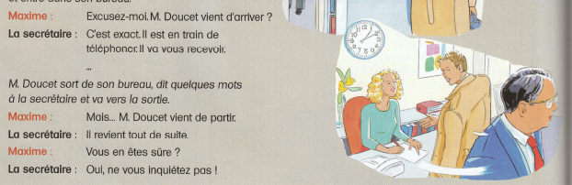
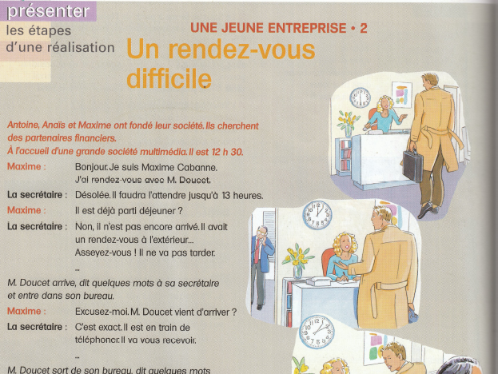

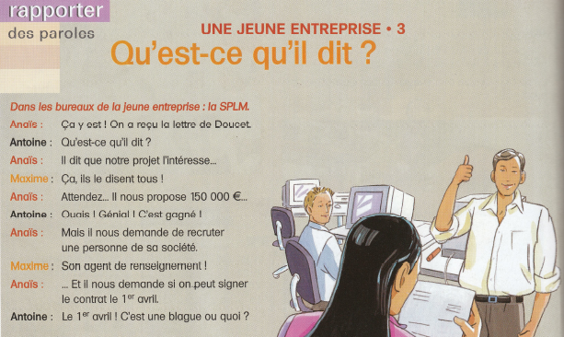

VIDEO (dalam CD)
1. La réception
2. La confidence
3. Conceils
4 . Ça fait longtemps
5. Présent et passé
6. À la recherce de partenaires
7. Un rendez- vous difficile
8. Qu’est ce qu’il dit

Latihan untuk setiap video
  - ‘La Réception’
- Visionner la scène sans le son. Remettez les lieux dans l’ordre de l’histoire.
- L’entrée d’un appartement
- Un jardin public
- Un bureau du journal “Les Nouvelles de l’Ouest”
- Un salon.

Ordre : …………………………………………………………………………

- Trouvez les noms des personnages à l’aide des indications suivantes. Imaginez leur profession.
Sylvie Ferrero téléphone à Jérome. Jérome reçoit l’appel sur son portable.
Jérome vit avec Catherine. Sylvie vit avec Lucas.
Sylvie offre des fleurs à Catherine.
Lucas offre une bouteille à Jérome.
Gilles Daveau arrive le dernier.

- Visionnez la scène avec le son. Complétez le script de cette scène.
Sylvie Ferrero est …………….. au journal les Nouvelles de l’Ouest.
Elle voudrait …………………………………………………………………..
Le soir de la reception, Sylvie et ………………………………………….....
…………………………………………………………………………………………….………………………………………………………………………
Ils prennent l’apéritif. Mais on sonne. C’est …………………………………..
…………………………………………………………………………………

- TRouvez les réponses à ces questions.

Sylvie (à Jérome) : Dis- moi. Tu connais bien Gilles Daveau, toi ?
Jérome : ………………………………………………………………………………..
Sylvie (à Catherine ) : Vous aimez les roses, j’espère ?
Catherine : ………………………………………………………………………………….
Lucas (à Jérome) : il faut être raisonnable ce soir ?
Jérome : …………………………………………………………………………………

- ‘La confidence’

- Visionnez la scène sans le son. Complétez cette fiche sur les personnages

Sylvie | Robe bleue imprimée avec surchemise bleue unie | Assise à la table de la sale à manger

- Visionnez l scène avec le son. Dtes si les informations suivantes sont vraies ou fausses.
- Gilles Daveau fait beaucoup de voyages touristiques
- Le présdent connait Gilles Daveau.
- Gilles partcipe aux voyages officiels du president.
- Gilles demande conseil au président.
- Le président telephone à Gilles.
- Gilles Daveau va peut-être devenir ministre

- Complétez ces phrases du dialogue et obserez l’emplo des pronoms.

Sylvie : Le président …………………………………….. souvent à des voyages officiels?
(…)
Sylvie : On dit que le président …………………………………………………..?
Gilles : Il …………………………….des conseils. Je ……………………………

- ‘Conseils’

- Regardez les scènes sans écouter le diaologue. Faites des suppositions sur ce qui se passe
- Aux Nouvelles de l’Ouest, Sylvie est avec
- Un collègue - le directeur
- Sylvie lui montre un papier. C’est …
- la lettre d’un lecteur du journal
- un article de Sylvie
- u projet d’article de Sylvie sur Gilles Daveau
- L’homme regarde l’écran de l’ordinateur de ylve pour :
- Chercher de la documentation
- Lire l’article de Sylvie
- Corriger l’article de Sylvie
- Vsionnez les scènes avec le son. Remettez dans l’ordre ces moments de l’histoire “la Révélation”.
- Sylvie écrit l’article
- Sylvie apprend que le chef d’entreprise Gilles Daveau va être nommé ministre
- Sylvie doit corriger son article
- Le directeur décide de publier la nouvelle.
- Elle annonce la nouvelle au directeur de son journal
- Le directeur pense que Sylvie insiste trop sur les qualités de Gilles Daveau.

Ordre :………………………………………………………………………

- Ecoutez et complétez avec un pronom.
(…) Le directeur : Alors , annoncez ………………………………….!
(…) Le directeur : Montrez …………………cet article !
(…) Le directeur : Si, il est bon. Laissez ……………comme ça. Ne ………..changez pas !
(…) Le directeur : Coupez ……………………!

- ‘Ça fait longtemps’

- Ecoutez les 15 premières seconds de la scène sas regarder l’image. Cochez ce que vous entendez.
- La musique générique
- Une scie
- Des enfants
- Une rivière
- Le vent
- Des oiseaux
- Des morceaux de bois
- Une voiture
Où se passé la scène ? ....................................................................
- Regarder la scène sans écouter le dialogue. Cochez ce que vous avez vu.
- La montagne
- Une rivière
- Un tas de bois
- Une prairie
- Un paysan
- Un visiteur
- Des mouons
- Une porte vitrée
- Une fontaine
- Imaginez … qui est le visiteur ?
- Un représentant de commerce. Il vient des machines agricoles
- Un ami d’enfance du paysan
- Le nouveau voisin
- Visionnez la scène avec le son. Notez ce que vous apprenez sur les deux personages. Imaginez les autres informations.

 | Le paysan | Le visiteur
Nom prénom  Domicile  Profession  Age (approximatif)  Situation de famille  Etudes  Carrière et autres activités | ……………………..  ………………………  ……………………..  ……………………….  …………………………..  ………………………….  ………………………. | …………………  …………………….  …………………..  ………………….  ………………….  ………………….  …………………….

- ‘Présent et Passé’

- Visionnez la scène sans le son. Répondez.
- Qui sont les personnages
- Où sont-ils?
- Que font-ils?
- Visionnez la scène avec le son. Complétez le dialogue
François : Ah ! je trouve que le village …………………………….
Charles : ………………………………c’est normal ici, …………..
…………………….international, ……………………j’entends parler anglais, allemand, hollandais. “Good morning”, “Guten tag”!
François :…………………………………………., on se réunissait …………
Entre voisins.
Charles : On le fait …………………………………………………
François : Avec les nouveaux du village ?
Charles : Oui. Puis pour se retrouver, il y a …………………….. une fête, une activité, une sortie. On ne s’ennuie ………………..ici.
François :…………………………..?
Charles : Enfin ……………………………………………………
- Dites si les affirmations suivantes sont vraies ou fausses.
- François n’a pas revu Saint-Cyprien depuis vingt ans.
- Beaucoup d’étrangers e sont installés à Saint-Cyprien.
- Les gens n’ont pas la possibilité de se rencontrer.
- Saint-Cyprien est un village très animé.
- Les anciens du village n’ont pas changé leurs habitudes.

- ‘A la recherche de partenaires’
- Visionnez la scène sans le son. Remettez dans l’ordre ces lieux de Strasbourg.
- Le quartier “ La Petite France “ au bord de la rivière III.
- Le Palais de l’Europe
- Chateau (ou pont) au bord du Rhin
- Le tramway
Ordre :…………………………………………………………………………
- Remettez dans l’ordre ces monuments de la scène et identifiez les quatre personnages.
- Antoine présente un projet
- Anaïs propose du thé à Antoine
- Anaïs et son collègue Maxime bavardent à voix basse.
- La directrice fait entrer Antoine dans la salle de conférence
- La directrice présente Antoine à tout le monde.
Ordre :………………………………………………………………………

- Regardez et écoutez la scène. Cochez les bonnes cases.
- Pour présenter son projet, Antoine a besoin ….
- D’un répondeur
- D’un écran
- De boire une tasse de café
- Le projet d’Antoine c’est ……..
- Un jeu vidéo
- Une banque d’image
- Un cédérom de documents historiques
- Un site sur internet
- Le projet d’Antoine va servir à …
- Classer des photos
- Chercher des photos d’événemens passes
- Monter un film vidéo
- Faire un petit film historique
- Offrir un document original pour un anniversaire

- ‘Un rendez-vous difficile’

- Visionnez la scène sans le son. Trouvez qui dit les phrases suivantes. A quel moment? Remettez ces phrases dans l’ordre du film.
- Mais… Monsieur Doucet vient de partir!
- Bonjour. Je suis Maxime Cabanne.
- Il revient tout de suite
- Asseyez-vous! Il ne vas pas tarder.
- Excusez-mo. Monsieur Doucet vient d’arriver!
- C’est exact. IL es en train de téléphone.
Ordre :………………………………………………
- Regardez et écoutez la scène. Faites-en le script cinématographique. Notez les heures et ce que les personages font.

L’heure | Ce que fait Maxime | Ce que fait M. Doucet
12h30 | Maxime arrive. Il se présente | M. Doucet est absent. Il a un rendez-vous

- M. Doucet reçoit enfin Maxime. Complétez ses excuses.
M. Doucet (à Maxime) : M Cabane, bonjour! Je suis très en retard
………………………………………………………………………………………………………………………………………………………………………………………………………………………………………………………………………………………………………

- Qu’est-ce qu’il dit ?
- Visionnez la scène sans le son. Reliez les personages à ce que qu’ils font.

Anaïs … a. …. Est assis
Antoine… b. …. Ouvre et lit une letrre
Maxime c. … est debout à côté d’Anïs

- Trouvez les phrases qui correspond à la situation.
Trois amis : Anaïs, Antoine et Maxime.
Travaillent pour Doucet Multimédia
N’ont pas beaucoup d’argent
Ont une idée original de site internet
Cherchent des partenaires
Ont fondé leur société
Ont fait une offre de collaboration à Doucet Multimédia

- Reliez les personages et leur réaction à la lecture de la lettre.

Anaïs … a. …doute
Antoine … b. …est très enthousiaste
Maxime … c. … est content(contente)

- Regardez et écoutez la scène. Dans la colonne de gauche notez les phrases qui rapportent le contenu de la lettre. Dans la colonne de droite, imaginez la lettre

Ce qu’Anaïs rapporte | La lettre
Il dit que notre projet l’interesse | Madame, Monsieur  Votre projet interesse

EPREUVE DE PRODUCTION ORALE

BENTUK-BENTUK EVALUASI ‘EXPRESSION ORALE II’
(EPREUVE DE PRODUCTION ORALE)

ENTRETIEN DIRIGÉ
OBJECTIF : SE PRÉSENTER, PARLER DE SOI.(35 point)
- Les questions posées trѐs lentement au candidat lui permettent de parler de lui-même, de sa famille, de ses gouts et de ses activités… Si le candidat ne comprend pas, vous reformulez la question.
Exemples de questions :
- Vous vous appelez comment ?
- Votre nom, comment ça s’écrit?
- Parlez moi de votre famille. Vous êtes marié(e) ? Vous avez des enfants? Quel âge ont-ils ? Vous avez des frères et soeurs? Ils habitent où ? Qu’est-ce qu’ils font ?
- Quelle est votre nationalité ?
- Quelle est votre ville d’origine ? Parlez-moi de votre appartement/de votre maison.
- Quelle est votre profession ?
- Vous aimez votre travail ?
- Parlez-moi d’une journée habituelle. Vous levez ā quelle heure ? Qu’est-ce que vous faites le soir ?
- Vous habitez loin d’ici ?
- Qu’est-ce que vous faites le week-end? Vous aimez le sport ? Quel sport est-ce que vous faites ?
- Vous regardez la télévision? Quelle sorte de programme aimez-vous?
- Qu’est-ce que vous aimez faire en général?

Ou toute autre question adaptée au niveau que les réponses du candidat peuvent provoquer.
Grille d’évaluation oral.
no | nama | Phonétique/  Prosodie  5 | Morphologie/gram-  maire  10 | lexique  10 | Adéquation des actes de parole au sujet  10 | Jumlah  35
1
2
3
4
5
6
7
8
9
10
11
12
13
14

Faire des petits groupes, distribuer une situation à chaque groupe.
Demander leurs réactions, des conseils, des solutions. En deuxième partie de la séance, mise en commun et réactions du groupe au complet.
-- Vous habitez dans un appartement au premier étage. Votre voisin fait "les trois-huit" au travail, il vit parfois la nuit. Il marche, il parle fort, il prend sa douche pendant que vous essayez de dormir
-- Vous habitez dans une maison mitoyenne. Vous avez un petit jardin qui se trouve entre les jardins de vos voisins. Lorsqu'il fait beau, votre voisin sort et s'assied dans son jardin pour vous observer. Il brûle des déchets lorsque vous étendez votre linge dans le jardin pour le faire sécher...
-- Votre voisine a deux chiens. Elle les promène tous les jours dehors. Régulièrement, lorsque vous rentrez chez vous, vous trouvez quelques "souvenirs" des chiens sur le trottoir...
-- Aujourd'hui, votre voisine fête ses 30 ans. Elle a invité des amis, ils font la fête : ils écoutent de la musique "techno", dansent, chantent, crient. Vous devez vous lever tôt demain matin pour aller travailler, vous êtes fatigué.
-- Vous venez de déménager, et vous découvrez de l'humidité sur le mur de votre chambre à coucher. Le papier-peint se décolle... La salle de bains de votre voisin se trouve derrière le mur.
-- Vous habitez dans un appartement. Depuis les nouvelles règles sur le ramassage des poubelles, votre voisin est un peu perdu. Il dépose les sacs bleus à la mauvaise date. Ceux-ci traînent pendant plusieurs jours sur le trottoir, à côté de la porte d'entrée. Lorsque sa poubelle "normale" est pleine, il la dépose sur le palier et ça sent très mauvais dans la cage d'escaliers.

- Production Orale (jeux de rôle)
Objektif : Le candidat est capable de gérer des situations familères courantes et de se débrouiller dAns les échanges sociaux.
Le candidat doit résoudre une situation soit en stimulant un dialogue avec l’examinateur (acheter quelque chose, accepter/refuse rune invitation…) soit par un exercise de cooperation où il accompli tune tâche en commun avec l’examinateur(organizer une activité, échange des informations…). Si le candidat ne comprend pas vous reformulez en parlant plus lentement.

Exercice en interaction-sans préparation- (3 à 4 minutes)
Au choix du candidat après tirage au sort de deux sujets.
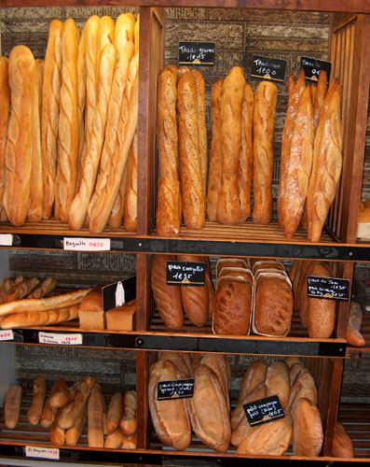
Vous êtes à la boulangerie. Vous demandez une baguette, deux pains au chocolat et un croissant. Imaginez et jouez le dialogue avec la boulangère.

Réponse……………………………

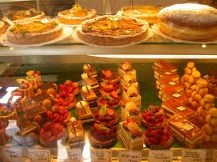
Vous voulez commander un gâteau d’anniversaire (6 personnes, dimanche matin). Imaginez et jouez le dialogue avec le pâtissier

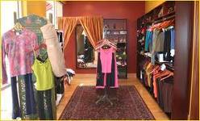
Vous êtes dans une boutique de vêtements. Vous voulez essayer un pantalon. La vendeuse vous demande votre taille. Vous répondez et vous essayez. C’est trop grand. Vous demandez la taille au-dessous. La taille va bien. Imaginez et jouez le dialogue

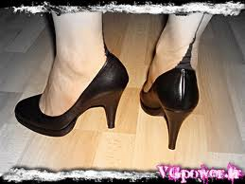
Vous voulez essayer des chaussures. Le vendeur vous demande votre pointure. Vous la donnez. Vous essayez les chaussures, mais vous ne les achetez pas. Imaginez et jouez le dialogue.

Vous voulez acheter un bouquet de fleur pour l’anniversaire d’un(e) ami(e). Vous hésitez. Le fleuriste vous propose quelques bouquets. Vous demandez conseil. Finalement, c’est le fleuriste qui choisit, et vous acceptez son choix. Imaginez et jouez le dialogue.

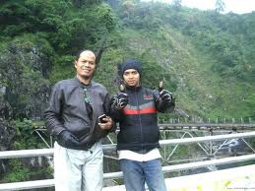

Vous êtes dans la rue. Vous voulez aller au stade. Vous demandez à une personne s’il y a un tramway direct. La réponse est négative. Vous demandez s’il y a un busway direct. La réponse est positive. Vous demandez où vous devez descendre. La personne vous répond. Imaginez et jouez le dialogue.

4

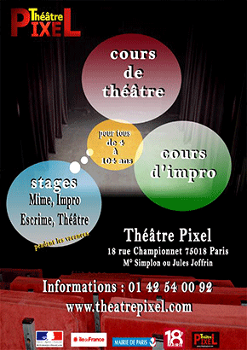 | Vous demandez des renseignements sur les sujets suivants. Imaginez et jouez les dialogues.  - Cours de théâtre pour adultes.  - Stage de ski pour une semaine
g.
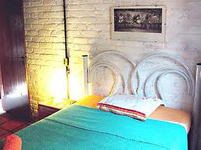
Vous arrivez dans un hôtel et tout va mal : la chambre n’a pas de “vue sur jardin”, la sale de bains n’a pas de baignoire, il n’y a pas de télévision, etc. Vous protestez. Imaginez et jouez le dialogue avec le responsable de l’hôtel.

h.

C. Bahan Rujukan:

Burney, Pierre et al. 1980. La Class de Conversation. Paris : Lib. Hachette et larousse

Giradet, Jacky et al. 2004. Campus1. Paris : Cle International

Ellis, R. 1994. The Study of Second Language Acquisition. OUP

Hidayati, S., Listyani. E. & Warsono. 2006. Penyusunan Perangkat Pembelajaran Lesson Study. Makalah disajikan dalam Pelatihan Lesson StudyBagi Guru Berprestasi dan Pengurus MGMP MIPA Seluruh Indonesia, PPPG Kesenian Yogyakarta, tanggal 26 Nopember – 10 Desember.

Menand, Robert. 2003. Taxi 1. Paris : Hachette
Mérieux Régine et Loiseau Yves. 2004. Connexions 1. Paris : Didier
Nurhadi, 2004. Pendekatan Kontekstual (Contectual Teaching and Learning).

Suparno, Paul. 1997. Filsafat Konstruktivissme dalam Pendidikan. Yogyakarta: Kanisius

Suwarsih Madya. 1994. Panduan Penelitian Tindakan. Lembaga Penelitian IKIP Yogyakarta

Syamsi, K. 2000. Makalah penyusunan proposal penelitian tindakan kelas. Yogyakarta: disampaikan pada Pelatihan Demand Driven di SLTPN 1 Sewon, September 2001.

Tarigan, Henri Guntur. 1987. Berbicara Sebagai Suatu Keterampilan Berbicara. Bandung : Angkasa

Wiggins, G. (1989a). A true test: Toward more authentic and equitable assessment. Phi Delta Kappan, 70, 703-713,

Zahorik, John A. 1995. Constructivist Teaching (fastback 390). Bloomington Indiana : Phi-Delta Kappa Eductaion Foundation.

